Week van 5 tot 9 januari 2015

Project:

Hoihoi!

Maandag:

Na een deugddoende vakantie zijn de batterijen volledig opgeladen om er opnieuw in te vliegen! Tijdens de vakantie heb ik nogal wat nieuwe hoekjes gemaakt. Zo hebben we vanaf nu een cijferhoek in de klas. Ook de natuurhoek is nieuw. De zandbak werd opnieuw gevuld. Dit keer met zand en keitjes.
In de natuurhoek kunnen alle spullen terecht die de kinderen meebrengen van buiten. Stenen, takken, insecten, blaadjes,... ze kunnen ze onder het vergrootglas bekijken, op een spiegel leggen en bekijken, wassen,... Verder hebben we er een magnetendoos, een doos rond drijven en zinken, verschillende mogelijkheden om de waterbak te vullen (emmer, grote fles, kleine fles) en een heleboel boeken rond de natuur.
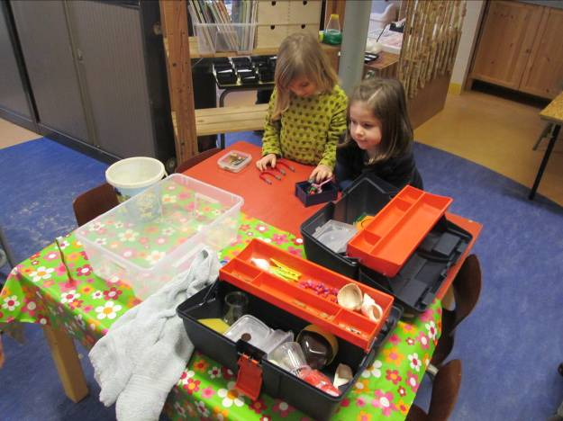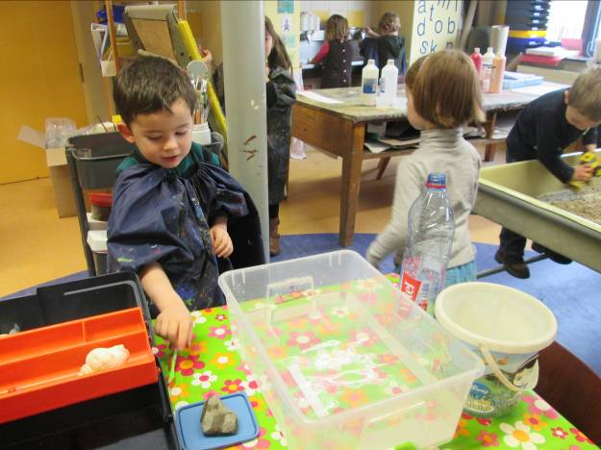
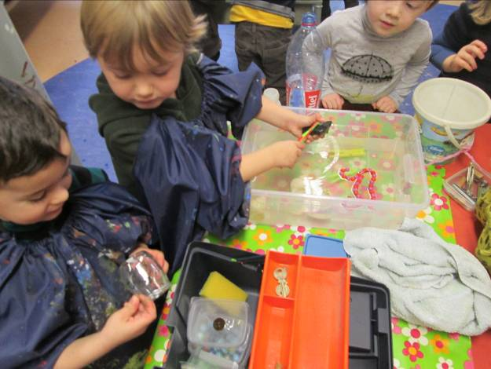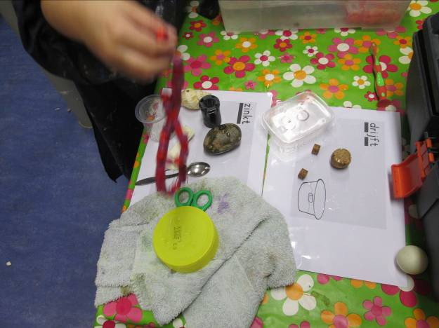
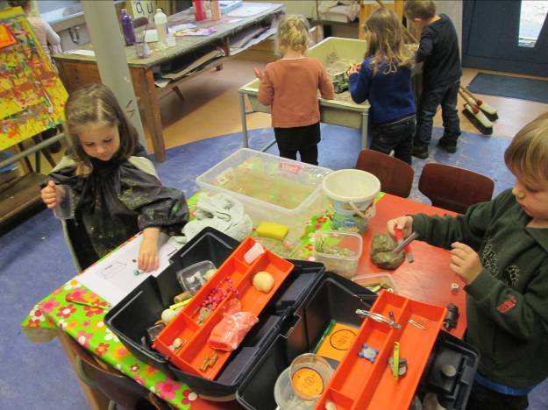

In de zanbak kan voorlopig enkel met kraantjes en kiepwagens gewerkt worden. Binnenkort vul ik dan aan met pankjes of rolletjes of...
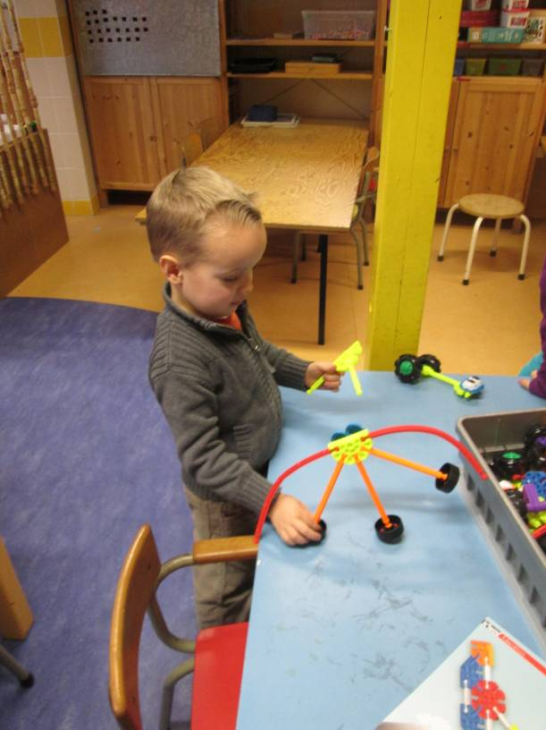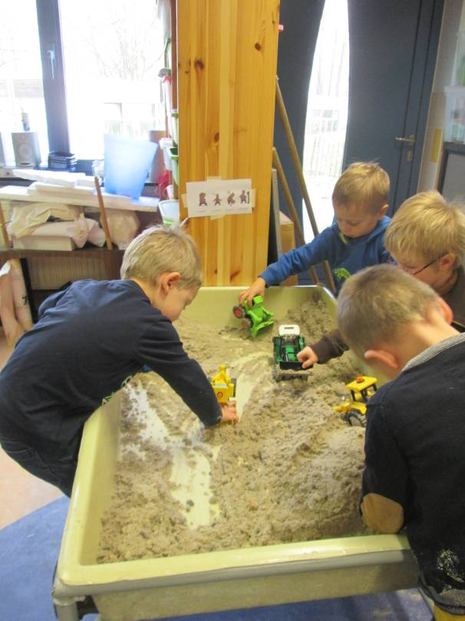
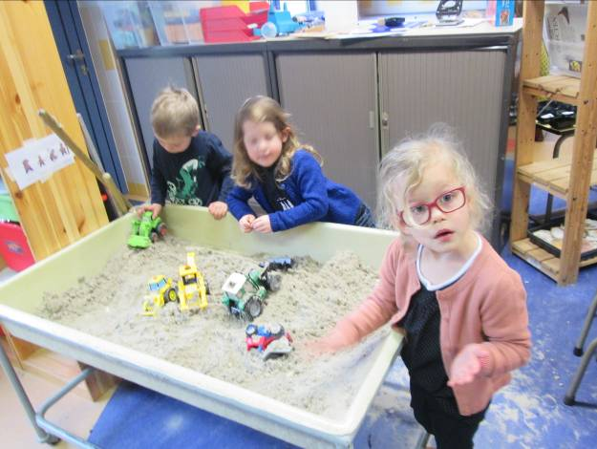

Ook nieuw is de knutselhoek. Hier is het de bedoeling dat de kinderen eerst een knutselwerkje kiezen uit een boek. Vervolgens moeten ze hun materiaal zoeken en tot slot proberen ze het zo zelfstandig mogelijk te maken.
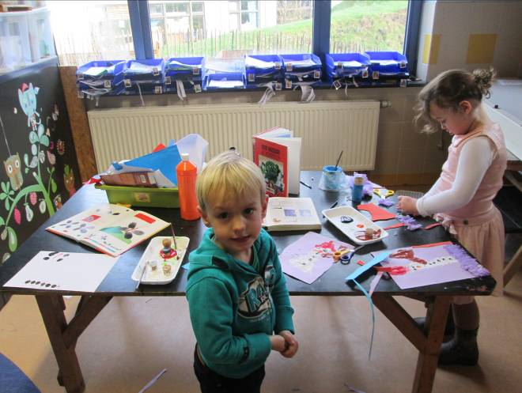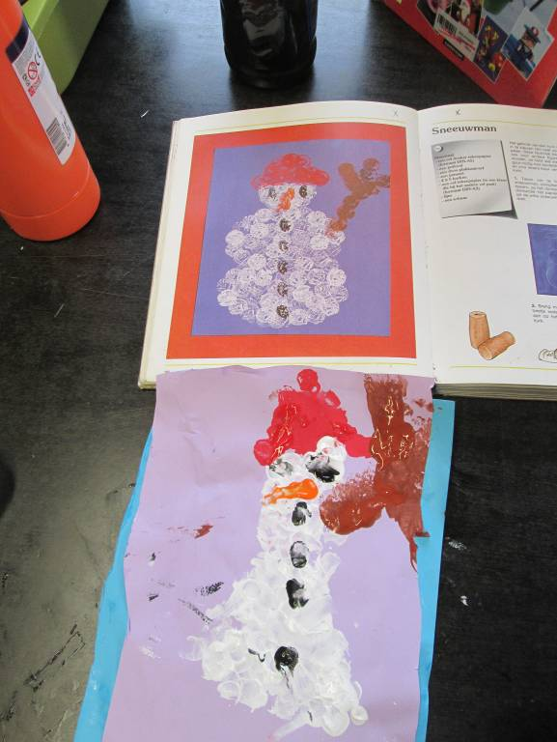
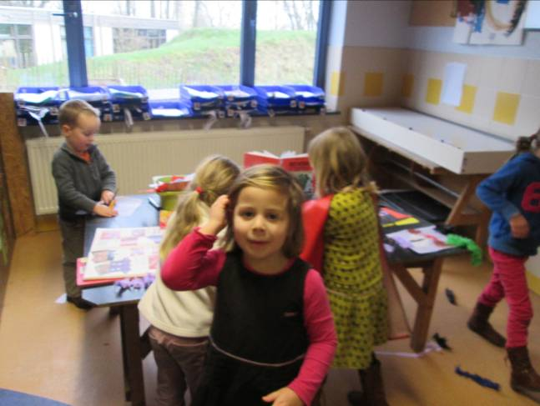
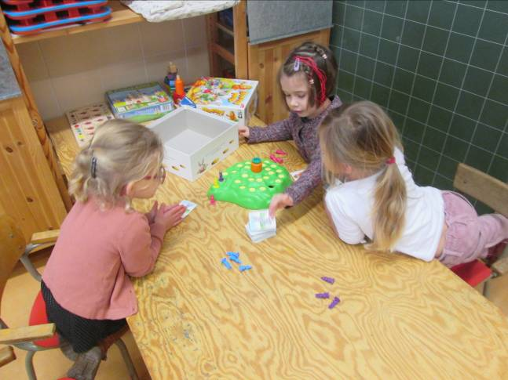Bunny hop blijft een topper!
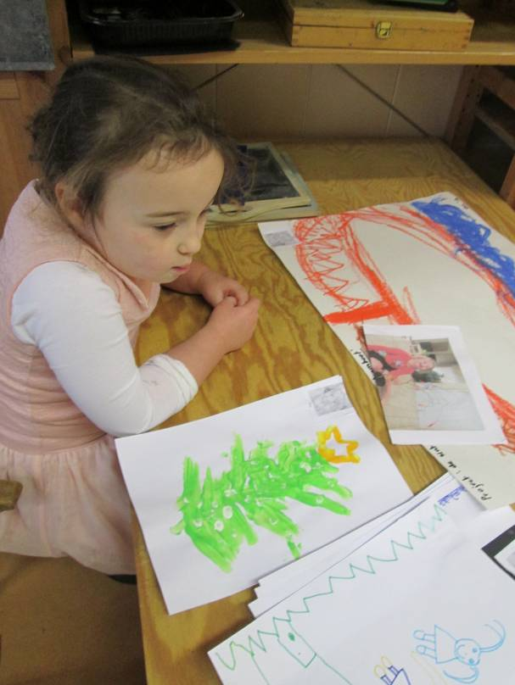Ondertussen probeerde ik telkens met 1 kleuter hun gemaakte tekeningen te overlopen. Welk verhaal zie ik hier?
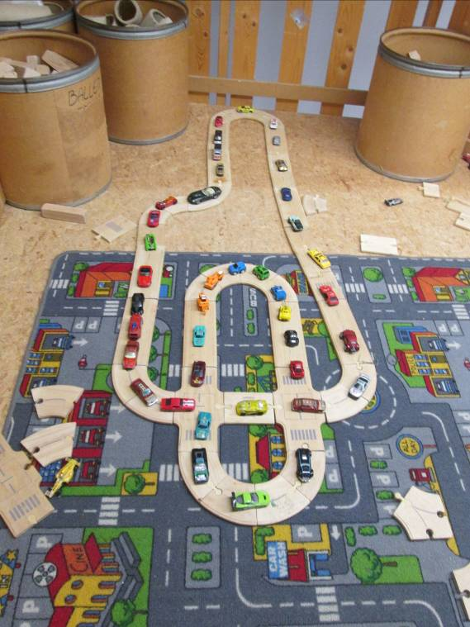In de bouwhoek werd een mooie autobaan gebouwd.
In de kring speelden we een vormenspel. Er kwamen een aantal vormen (cirkel, driehoek, vierkant, rechthoek,...) bovenaan op de tafel. De kinderen kregen elk een prent met een voorwerp en pasten dit onder de juiste vorm.
We sloten de dag af met een heerlijk ijsje voor de verjaardag van Floor. Ze werd al 5!!!! Proficiat Floor!
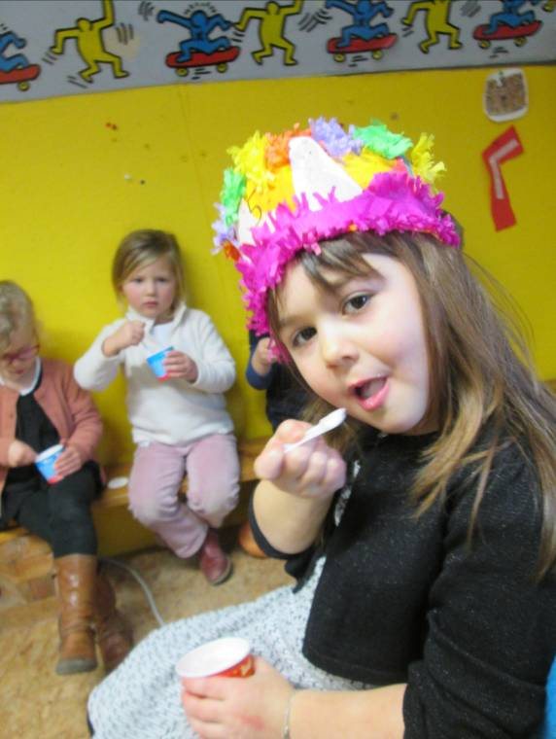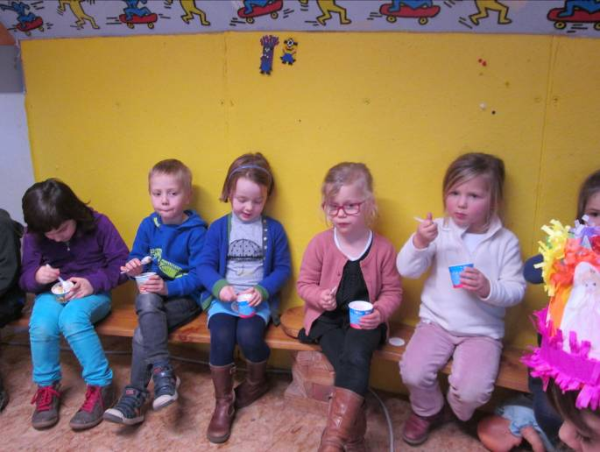
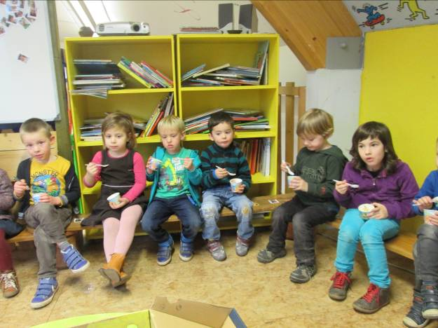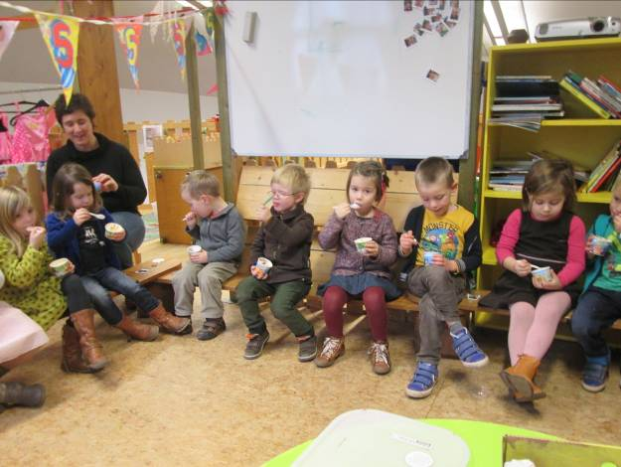
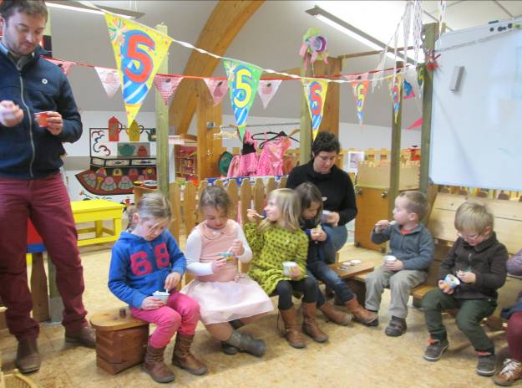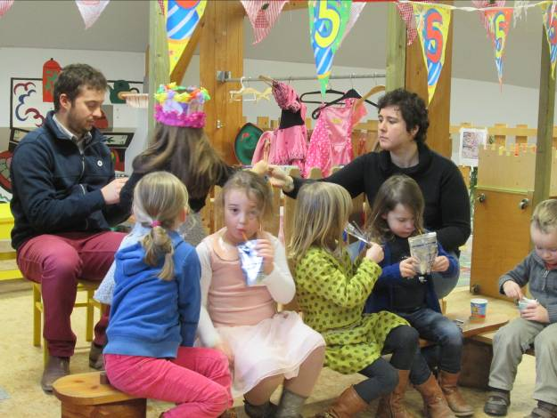

Dinsdag:

We kregen van de mama en papa van Fien een bouwpakket van een auto (o.a.). dat was spek naar de bek van heel wat vriendjes! De hele dag werd er gesleuteld en plan gelezen.

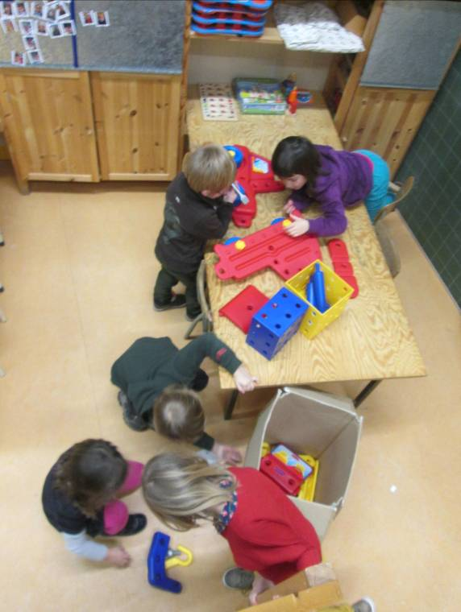

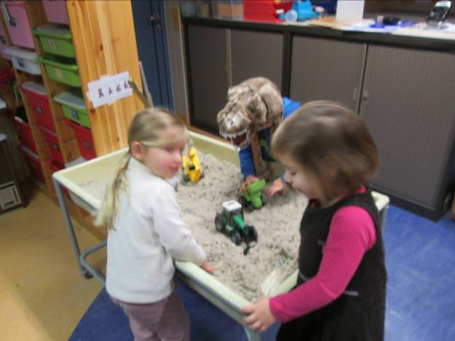De nieuwe hoekjes werden verder verkend.
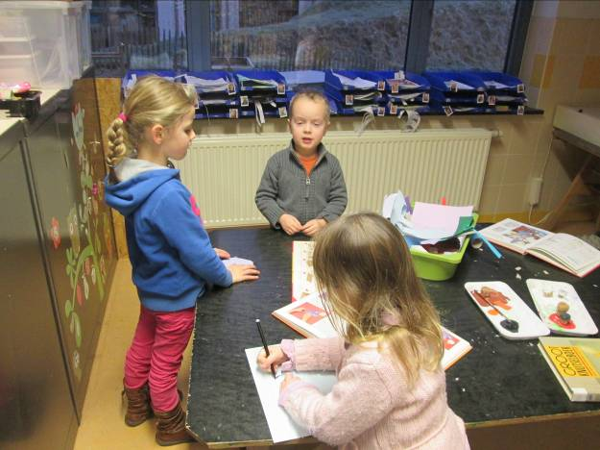
Vandaag kregen we uitzonderlijk een extra uurtje turnen. De derde kleuterklas is namelijk op sportdag. We deden een heleboel evenwichtsoefeningen.
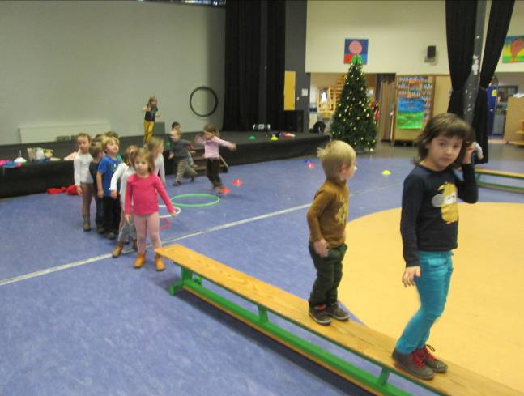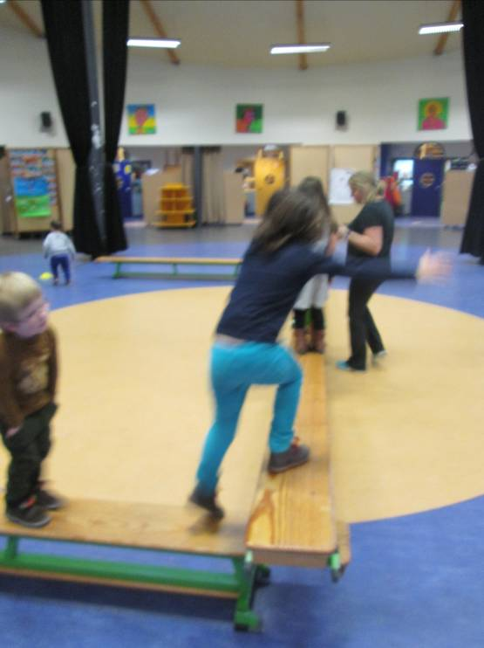

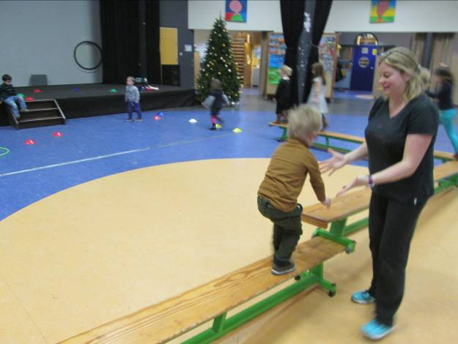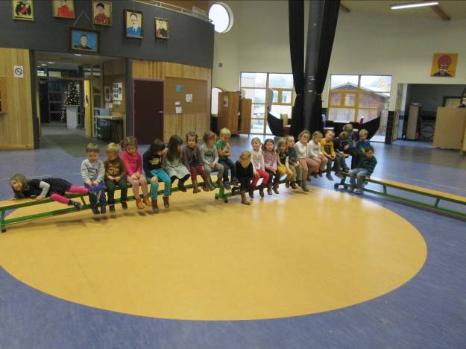

Vandaag was ook ons cijferkastje in orde. We speelden eerst enkele spelletjes in de kring. Vanaf nu kunnen we in het cijferhoekje een helboel ‘tel – en wiskundespelletjes’ spelen.
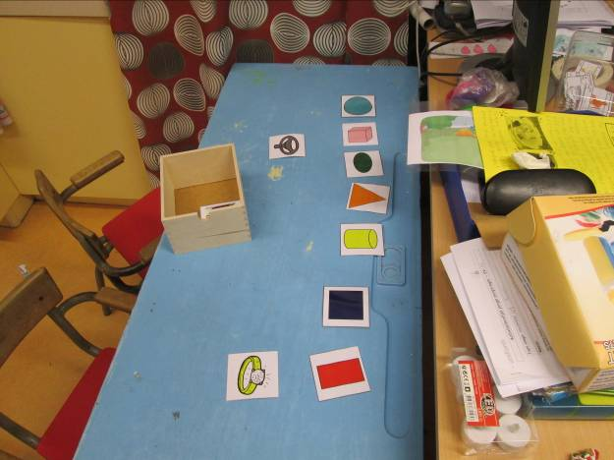
De luizenmama’s kwamen langs om preventief even onze haren te controleren.
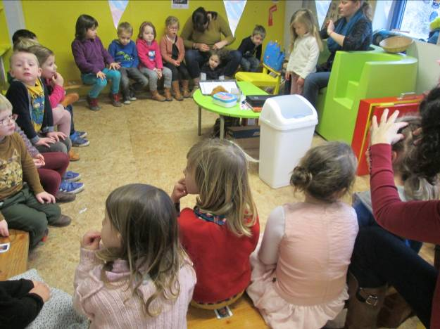
Na de middag werd er alweer gefeest! Rowena was net voor de vakantie jarig. Nu vierden we haar feest. Rowena werd 4 jaar! Proficiat meisje!
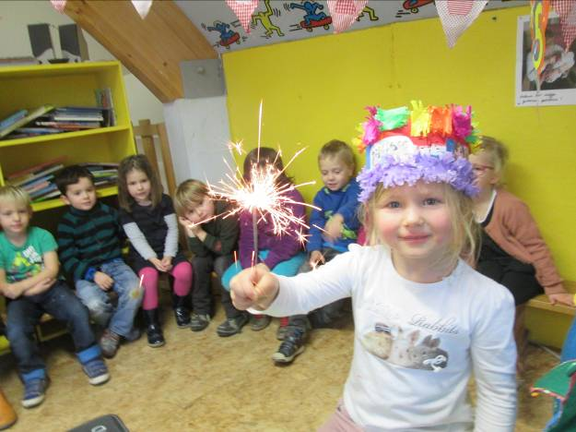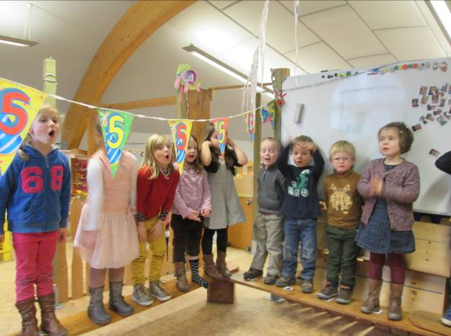
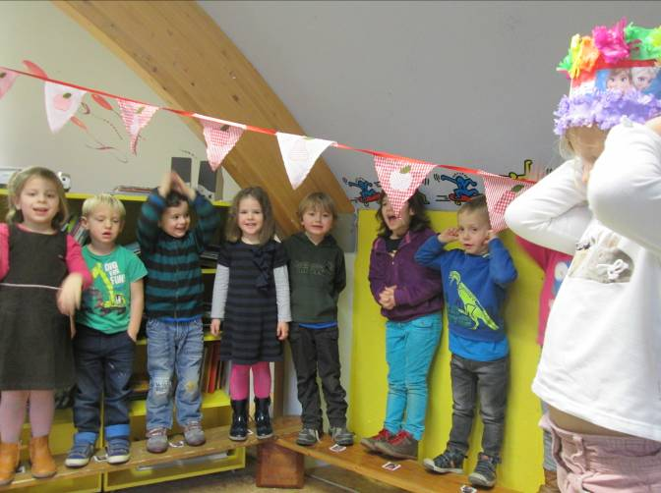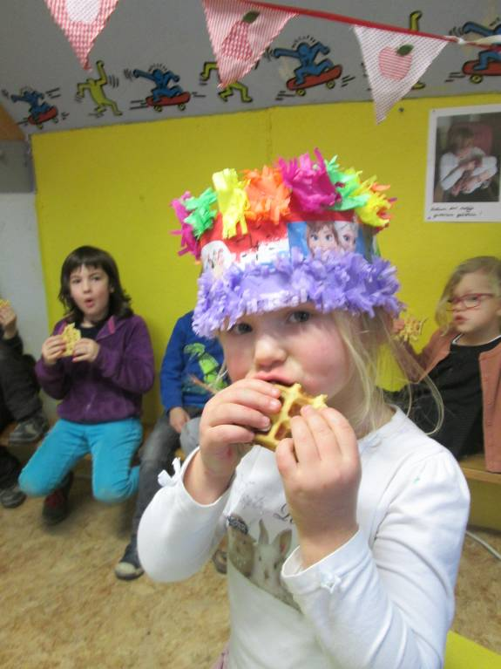

Woensdag:

Een sportieve start van de dag.
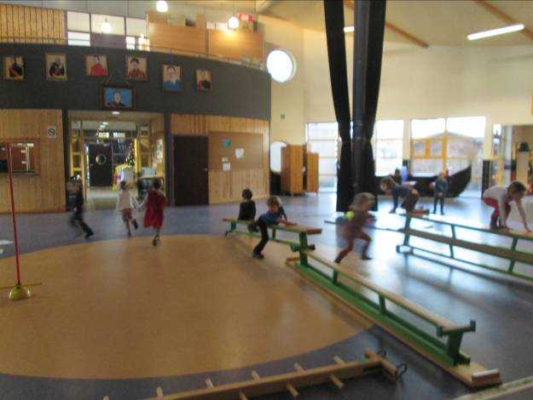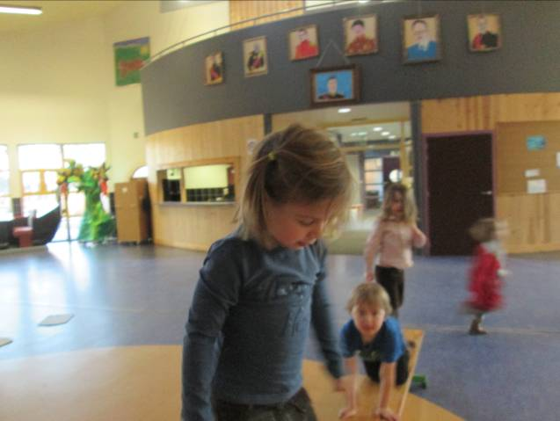

Gevolgd door relaxatie voor een deeltje van de klas.
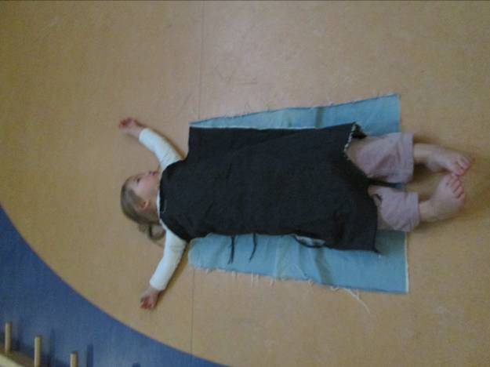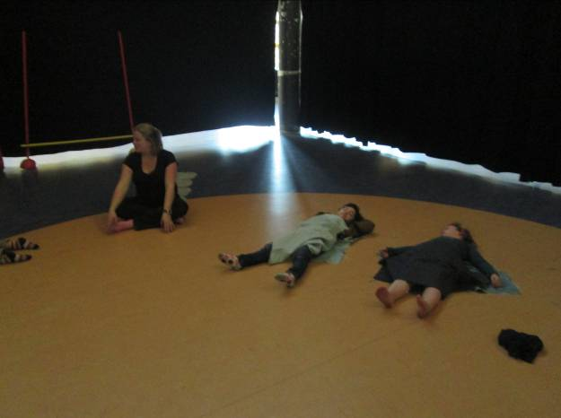

De rest van de kinderen koos een hoekje in de klas. Elk om beurt kwamen de kinderen nog verhalen vertellen bij hun tekeningen.
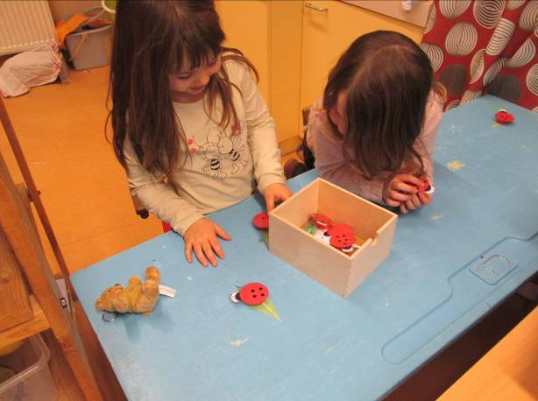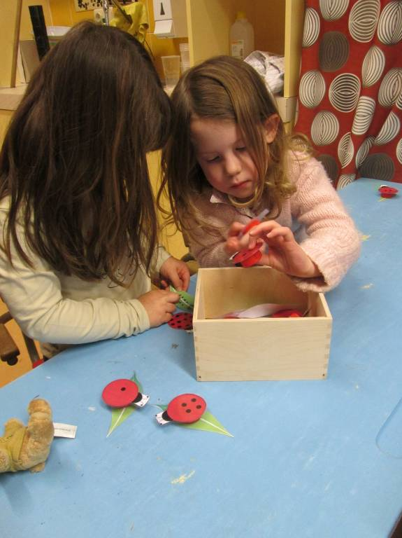
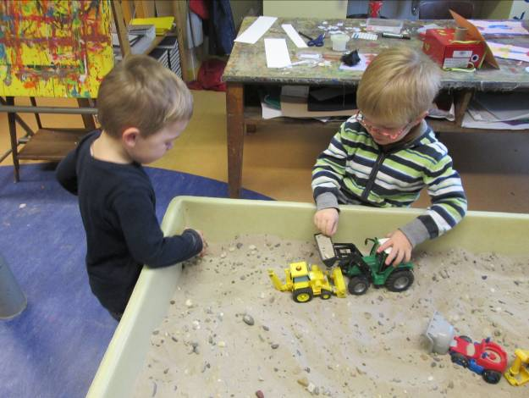

Gisterenavond heb ik het poppenhuis en de bouwhoek gewisseld van plaats. Het viel me op dat er erg weinig in de bouwhoek gespeeld werd. Er was natuurlijk ook niet veel plaats met als gevolg dat er snel bouwwerken sneuvelden door armen of voeten van andere kinderen. Hopelijk lukt het nu wat beter...
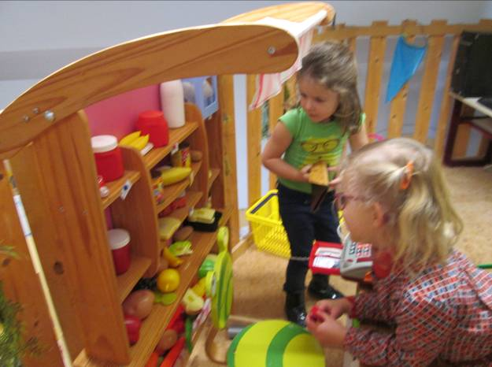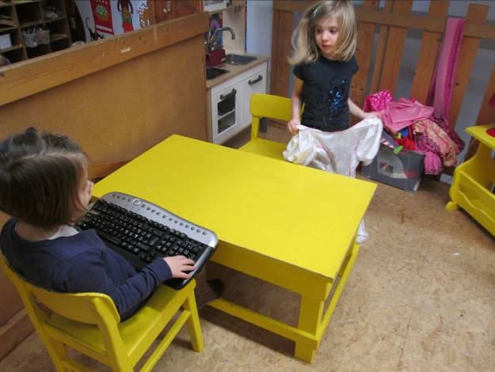
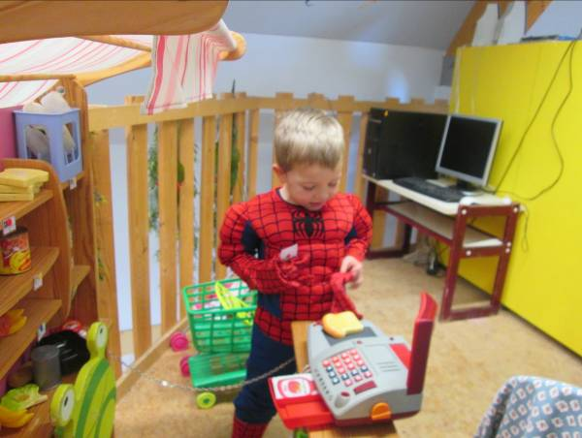

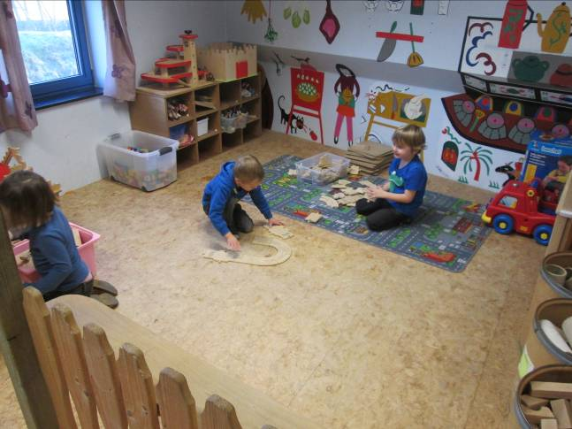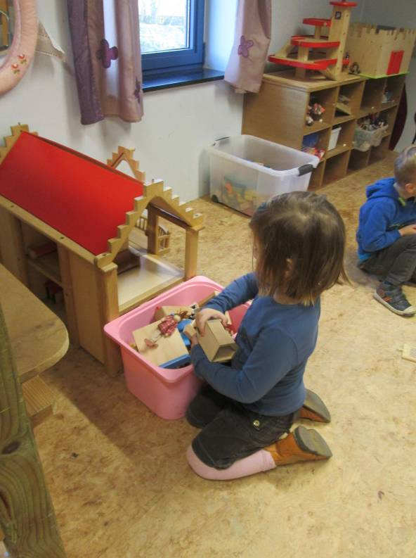
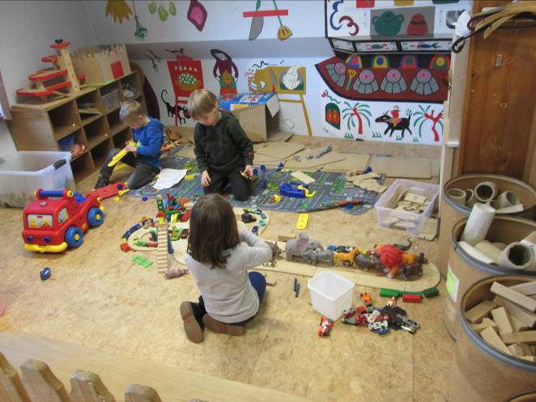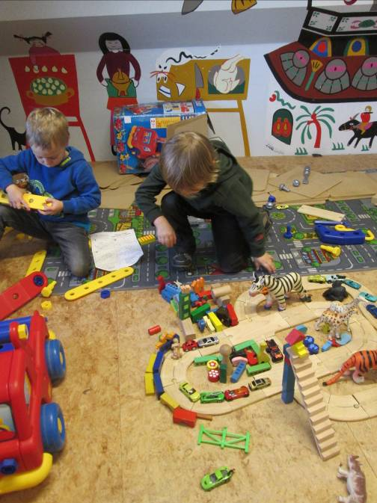
Vandaag werden alvast prachtige bouwwerken gemaakt.

Na de speeltijd was het tijd voor de kijkkring. Per 2 kregen de kinderen een blad waarop ze 6 vogels moesten zien te vinden.
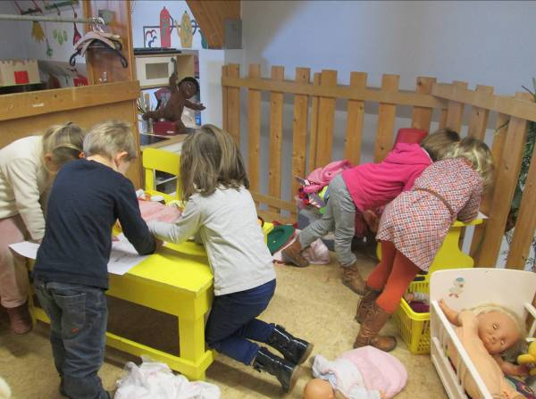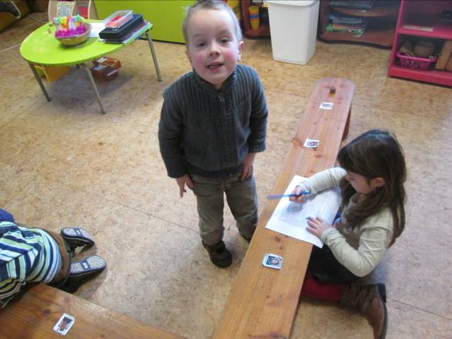
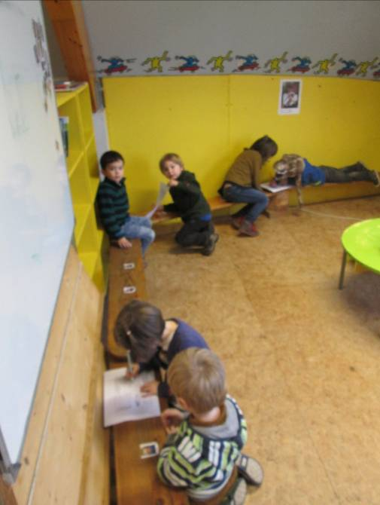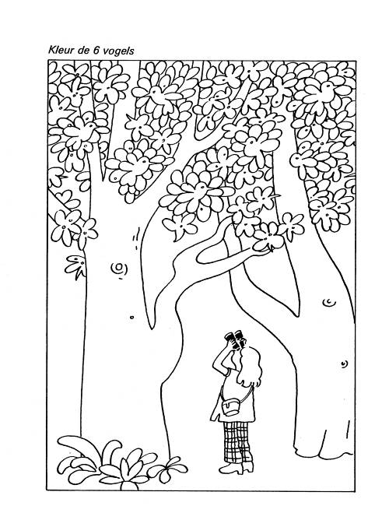
Het lukte echt wel goed hoor!

Ons cijferhoekje doet het ook erg goed.
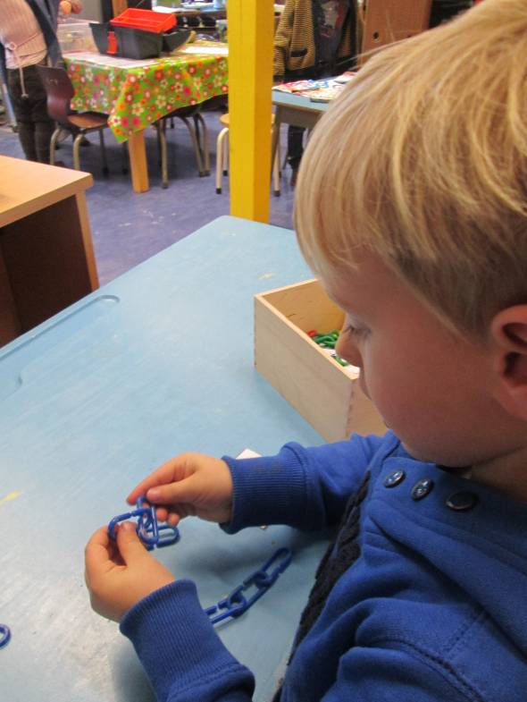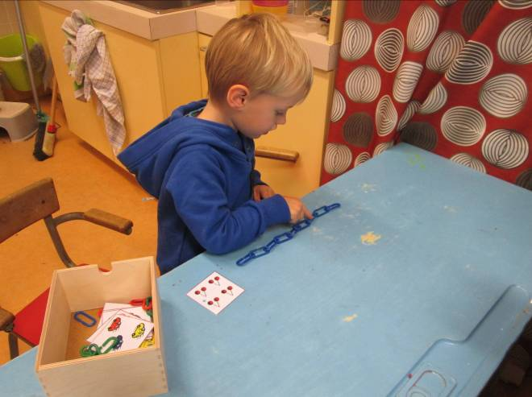
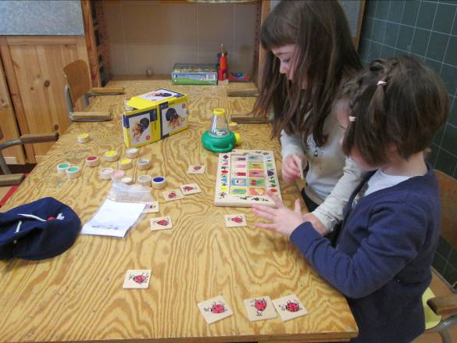

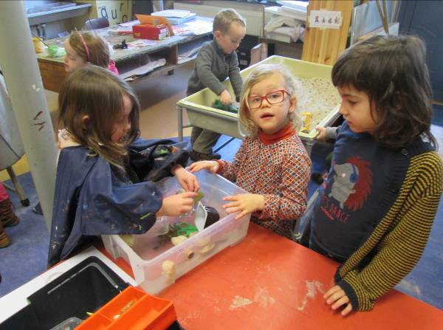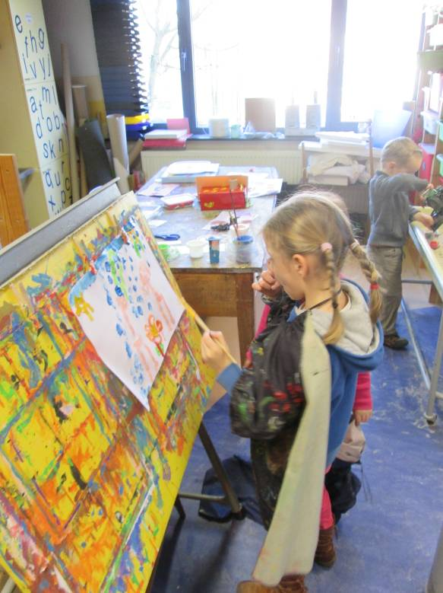

Ondertussen weten de kinderen ook de schildersblaadjes liggen. Ze kunnen nu volledig zelfstandig gaan schilderen (ook de potjes verf bijvullen lukt al goed!)
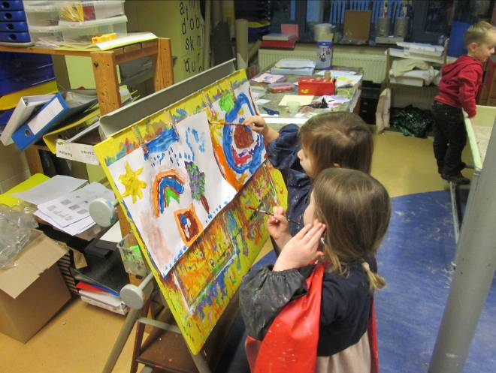

Donderdag:

Nog voor ik de kring kon starten, werd er al volop gewerkt in klas. Er werden boten gevouwen en gekleurd, vlaggen gemaakt, rollen gezocht,...
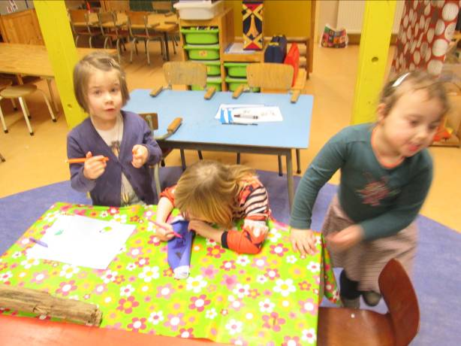

In het poppenhuis waren de kinderen ‘high-tech’ bezig ☺, terwijl er in de bouwhoek plannen gelezen werden om verder te bouwen aan een nieuw auto.
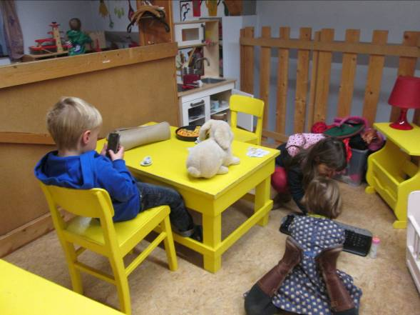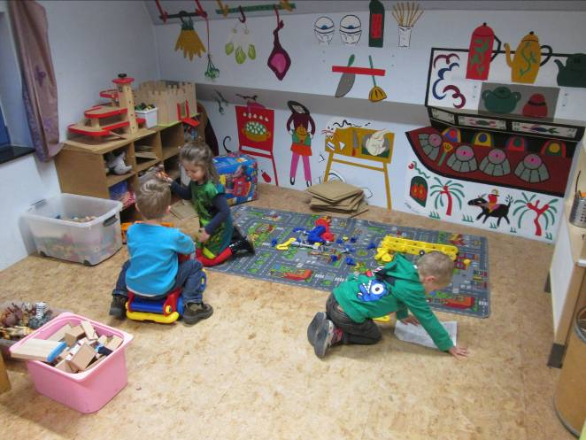

Hoera! Het lijkt wel een sportweek! We mogen voor het laatst deze week bij Eva gaan sporten.
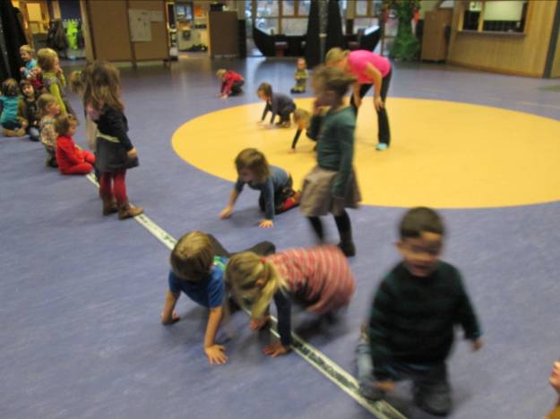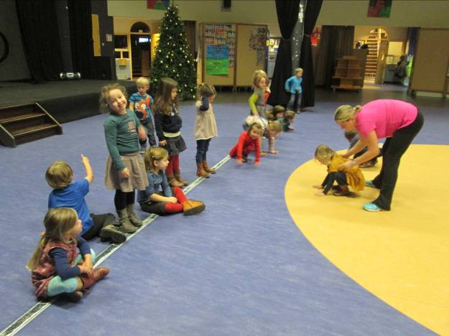

Na de speeltijd ging er telkens een groepje kinderen met mij mee om een verkorte versie van cito taal te maken. De andere kinderen bleven bij Annick waar ze een huisje, boompje en mannetje konden tekenen of een hoekje kiezen.
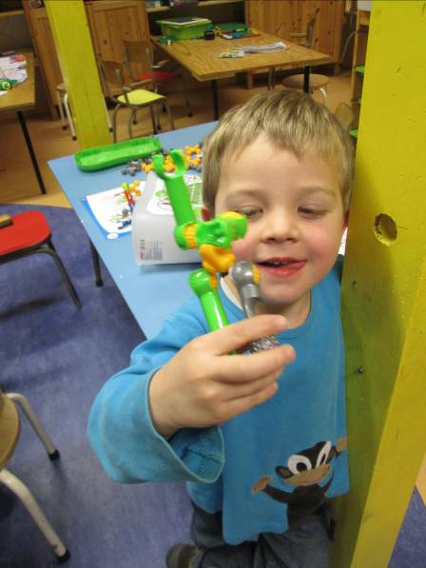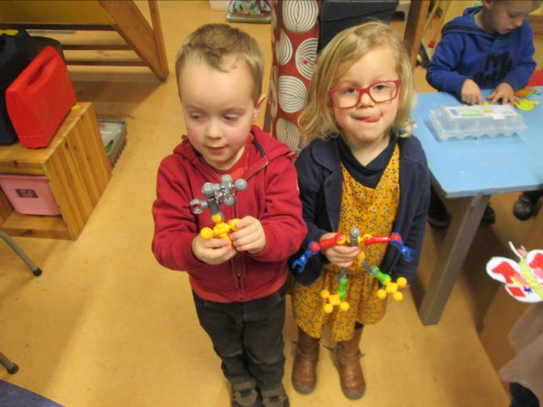

Na de middag ging het laatste groepje met me mee. Niet alleen Annick was in de klas maar ook Leonie en Nina van klas 6 staken een handje toe. Zij hielpen vooral met de kinderen in de knutseltafel. Er werd o.a. speeldeeg gemaakt. Het kneden was natuurlijk super ☺
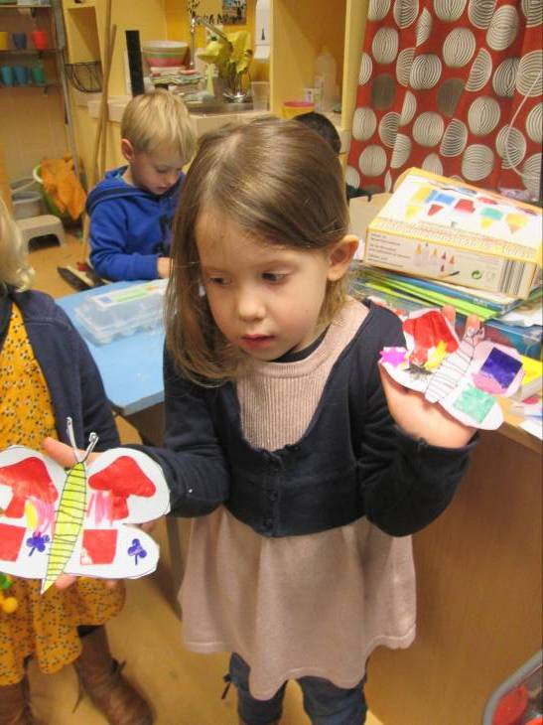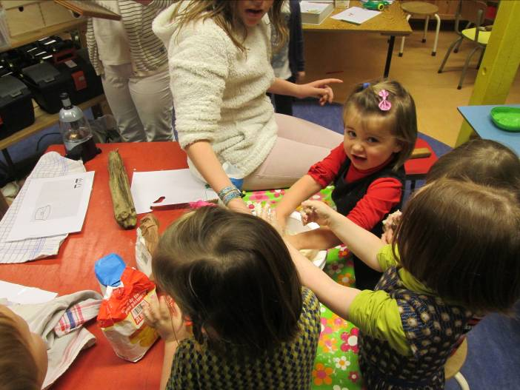

Het werd een heerlijk, rustige namiddag waarbij iedereen flink in de hoekjes aan het werk was. Op naar morgen!
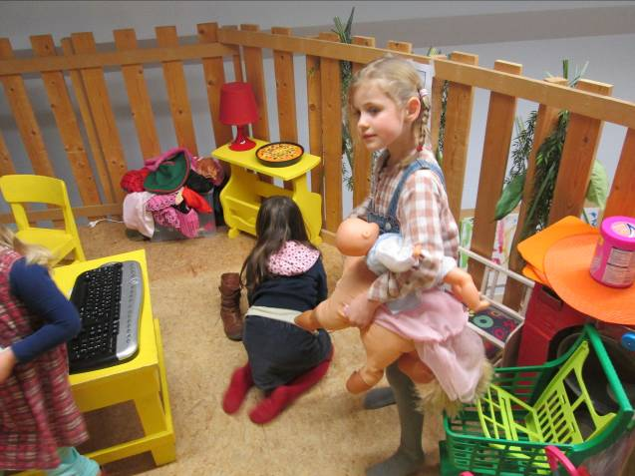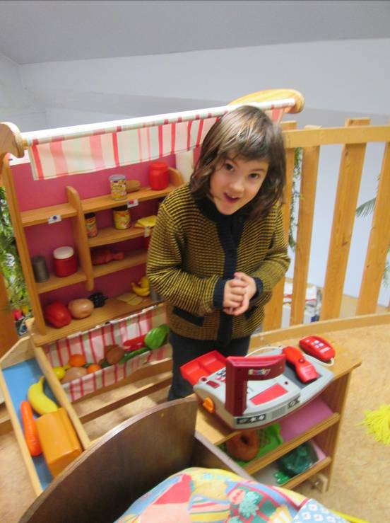
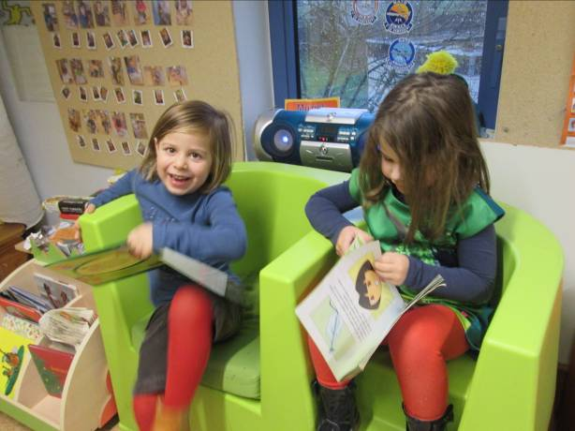

Vrijdag:

Deze voormiddag moesten we de filosofiekring vroegtijdig stoppen wegens 2 zieke kindjes in de klas. Ik zou er volgende week graag op verder gaan want het beloofde interessant te worden. De vraag was: wat is lekker en wat is vies? We kwamen op het punt dat spruitjes vies waren. Waarom? Ze smaken naar lucht. Smaakt lucht vies?....... Vandaar wil ik volgende week graag verder. Boeiend toch ☺
Tijd om de laatste tekeningen mee te geven naar huis. We zijn klaar om een nieuwe lading te maken.
Er worden momenteel nogal wat boten geknutseld in de knutseltafel en de tekeningen van de tekentafel moesten afgewerkt worden. Het werd alweer een rustige voormiddag. We moesten ook wat energie sparen want deze namiddag beloofde interessant te worden. Iedereen bracht verse kleren en laarzen mee. Waarom?............ Na de relaxatie van groep 1 gingen we in de plassen gaan springen. Ik kan je zeggen... ambiance verzekerd. Er zitten echt wel varkentjes in de klas. Er werd gesprongen, gelopen en gevallen dat het een lieve lust was. Groep 2 die terug kwam van de relaxatie deed het een stuk rustiger maar ook daar waren er alom natte broeken te vinden. Echt een superleuke activiteit!!! Kijk maar
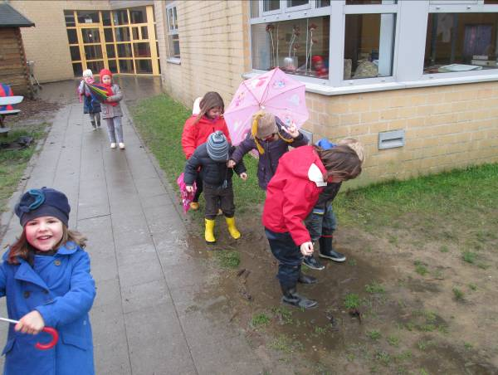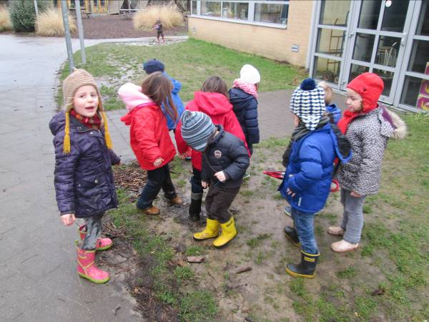
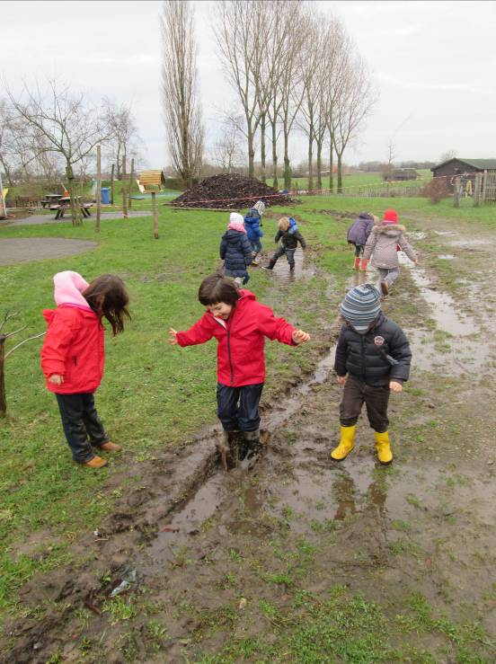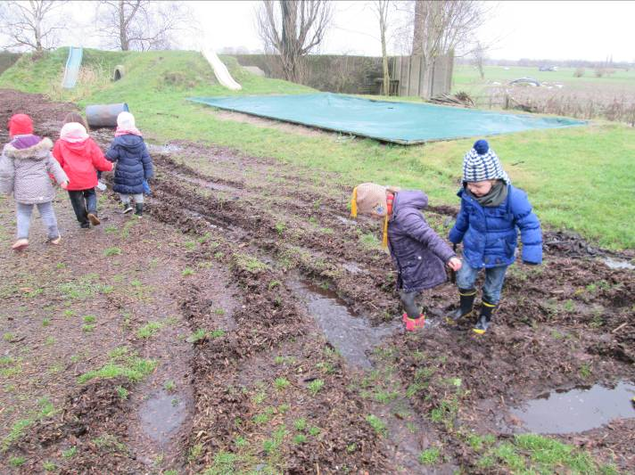
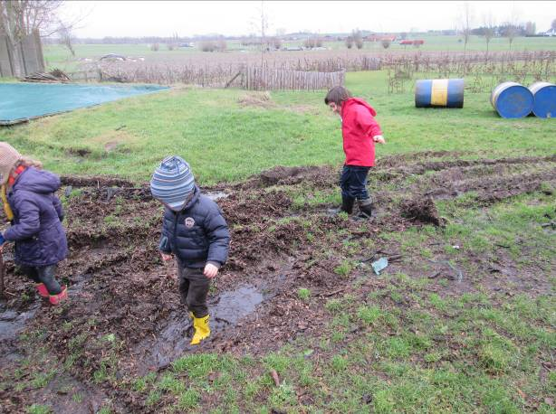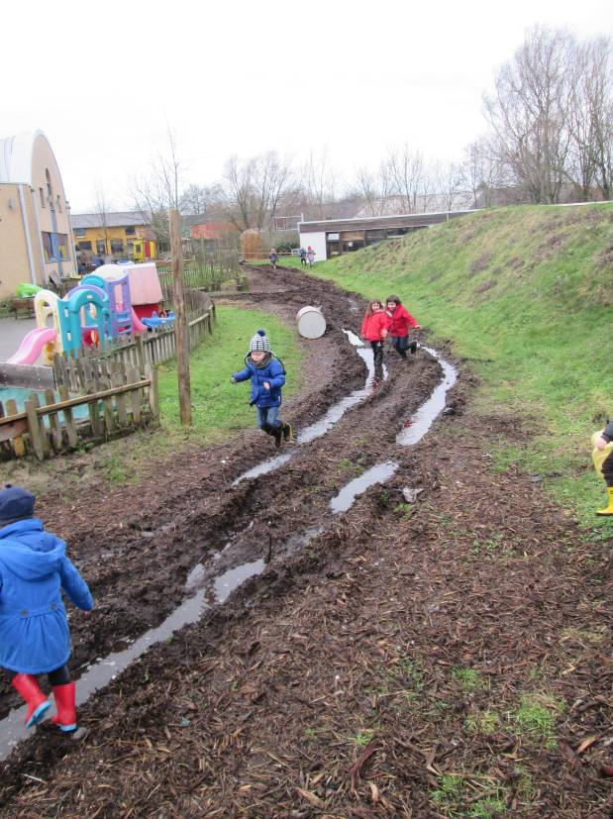
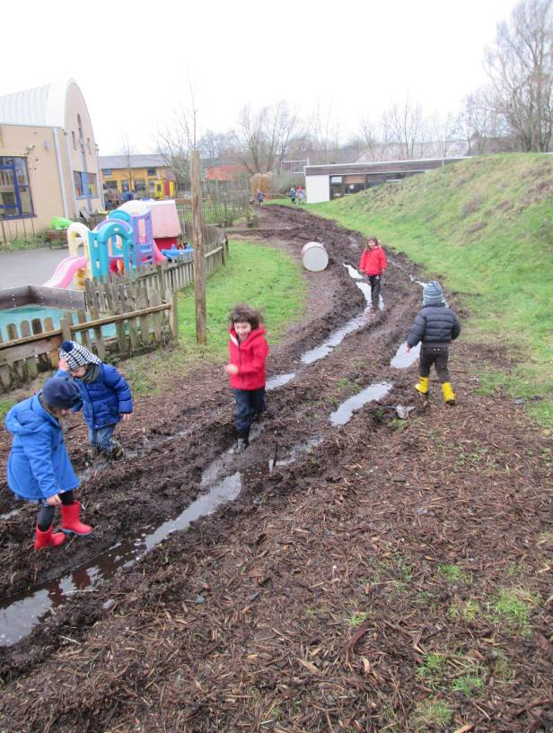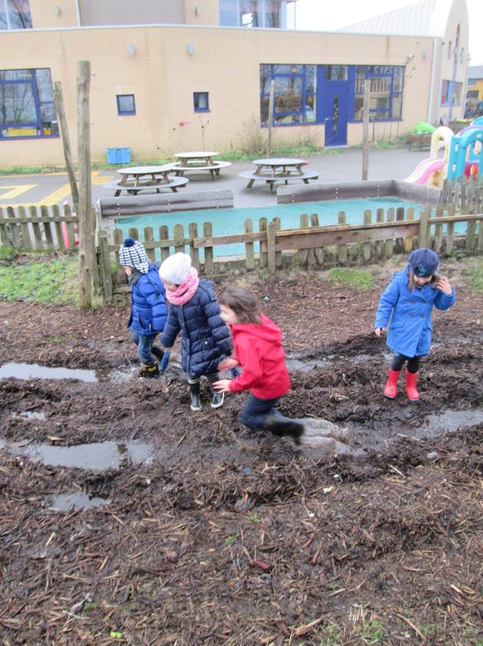
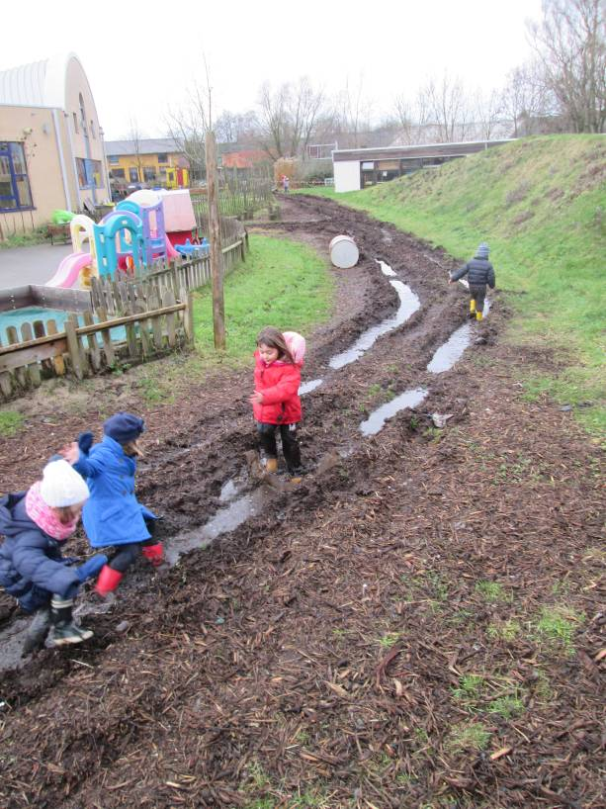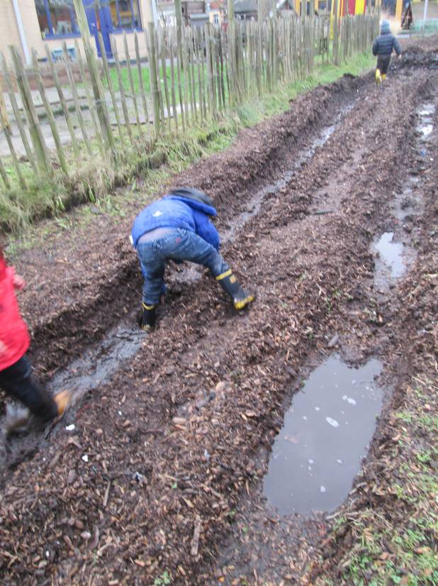
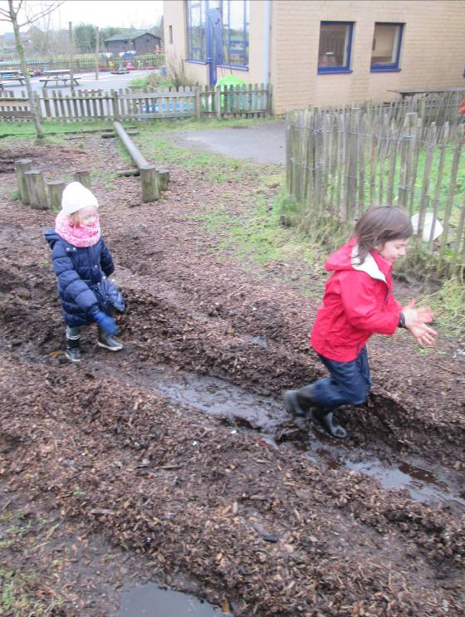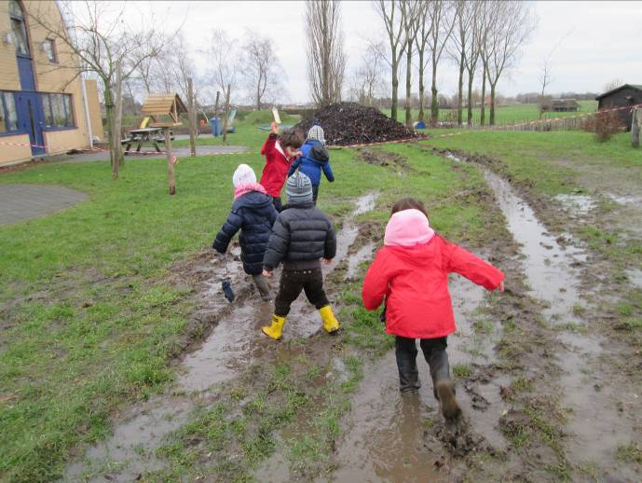
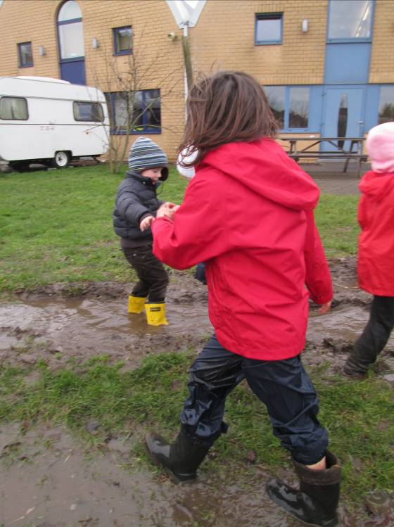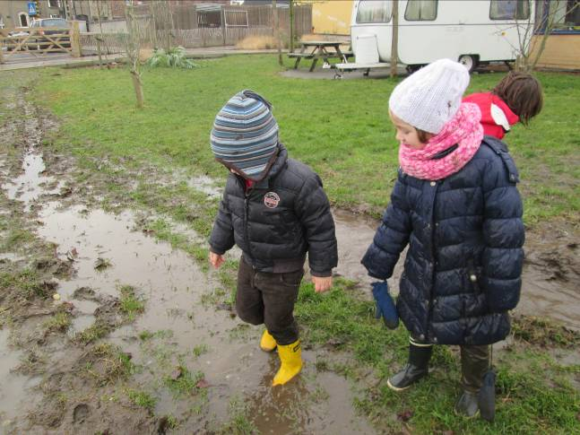
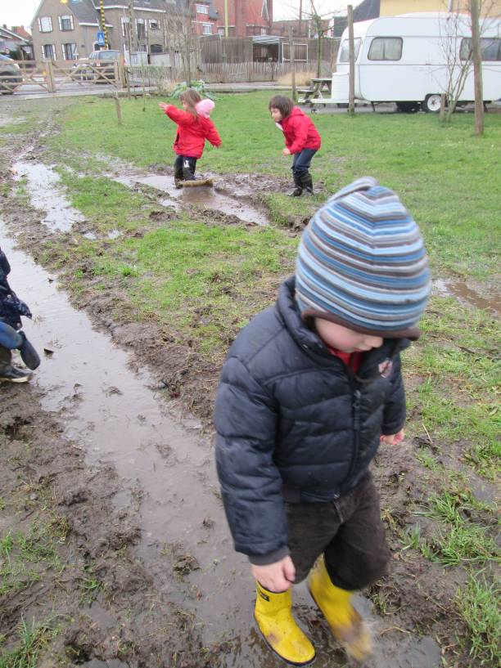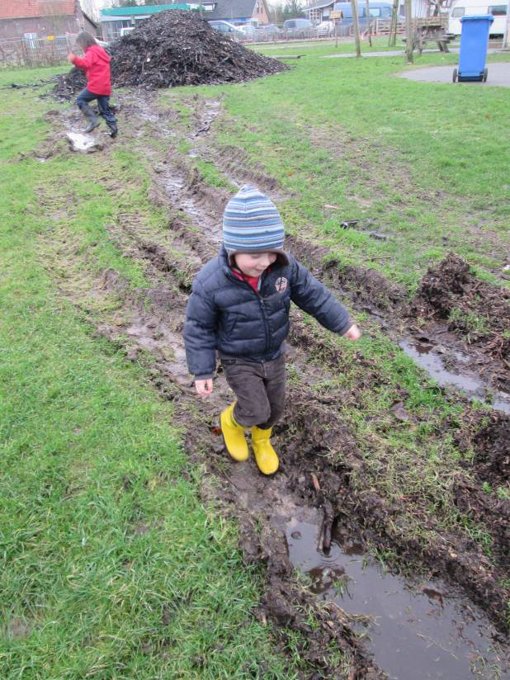
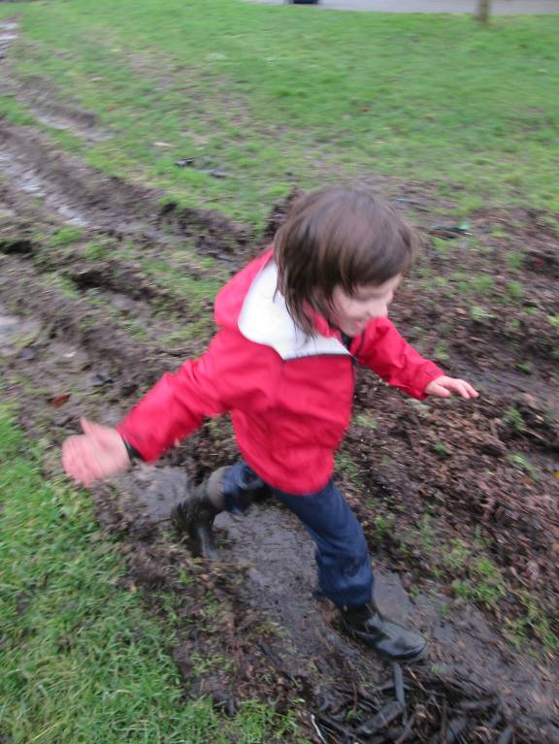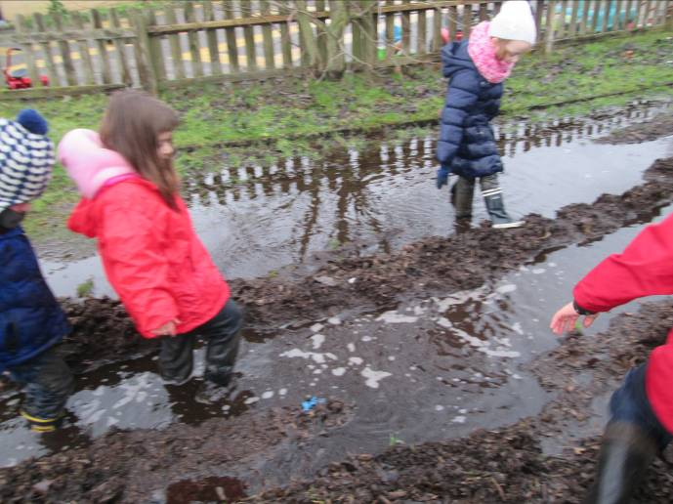
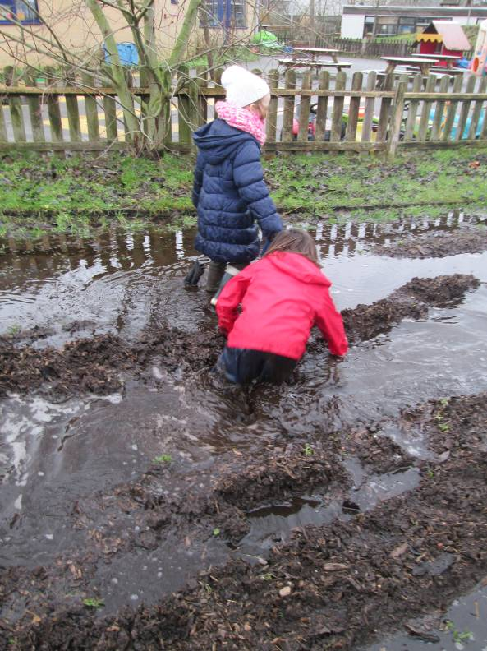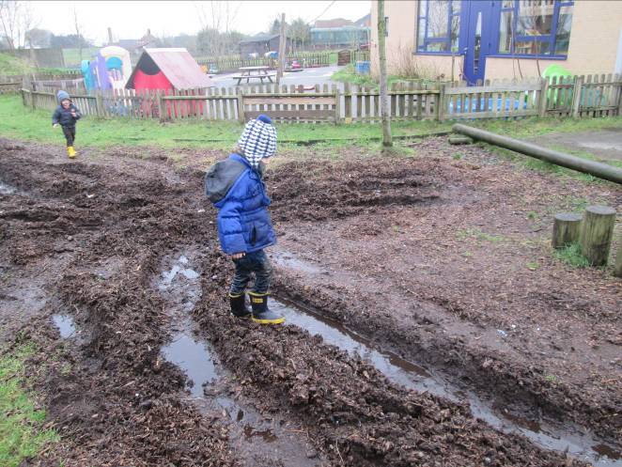
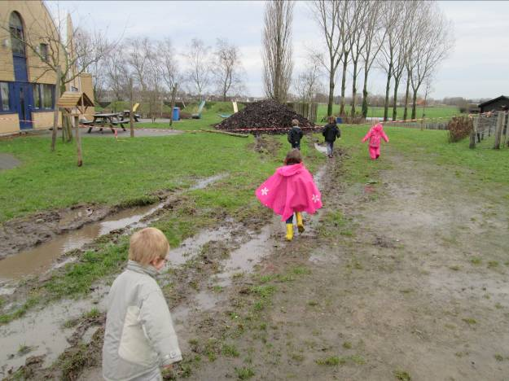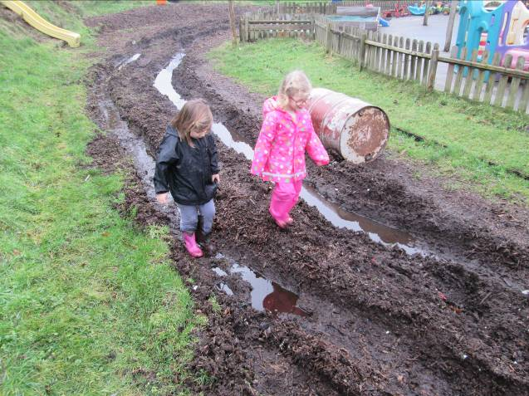
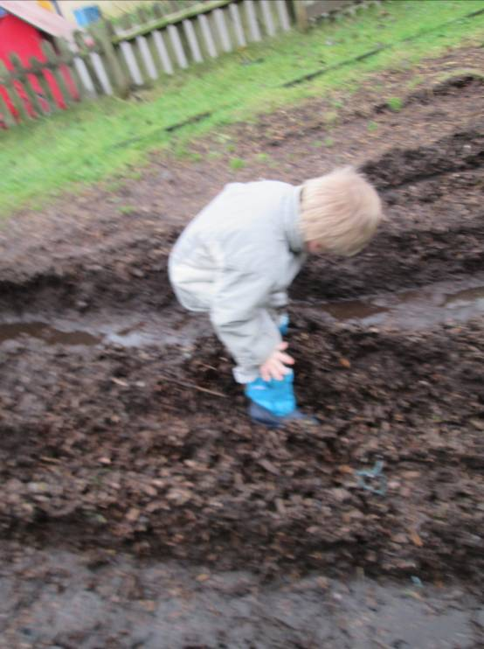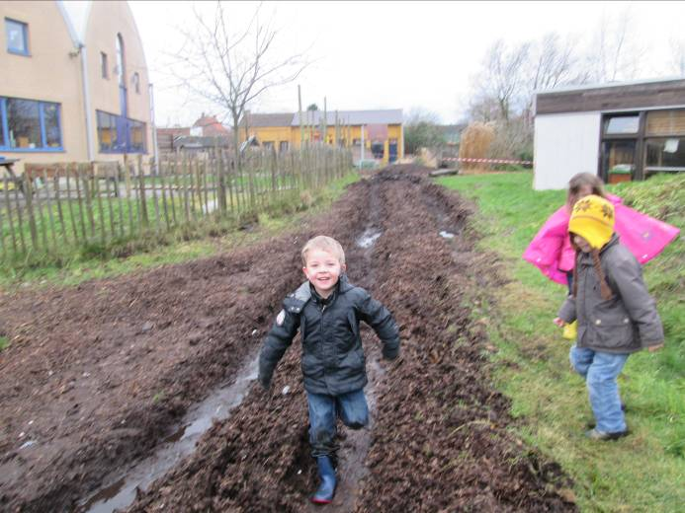
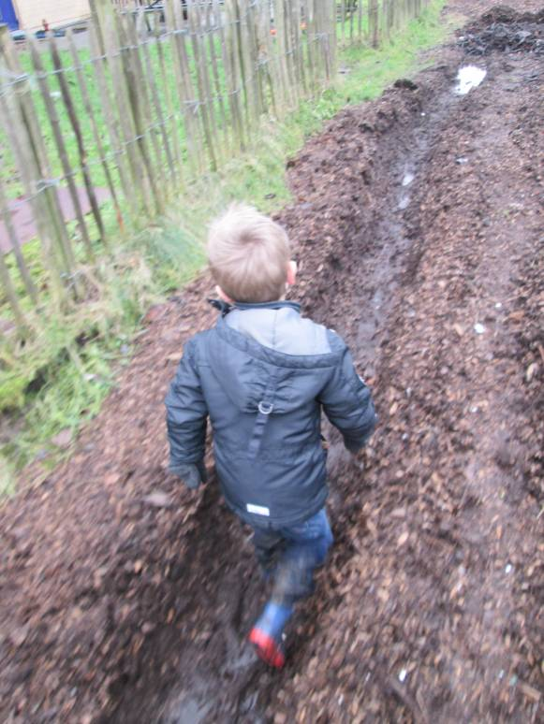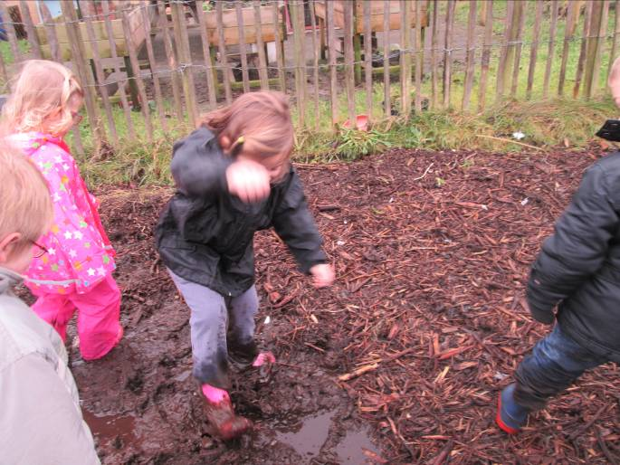
Klein nadeel is het opruimwerk achteraf ☺ de kinderen probeerden zo zelfstandig mogelijk om zich om te kleden en de juiste kleren in hun tasje te verzamelen. Ze deden het super (dank je wel ook aan de vele helpende handen van toegestroomde ouders, tantes en grootouders). Toch hebben we nog wat verloren voorwerpen over. Ik heb ook weet van zeker 1 rode jas en 1 roze plastic zakje met een ster op die in een verkeerde tas terecht kwam. Ik reken erop dat die verloren kleren terug naar de klas komen en zo terecht komen.
Het was in elk geval een super afsluiter van de week ☺.

Agenda:

6 februari: pedagogische studiedag
25 februari: ijsglibberen
28 februari: kinderfuif
22 maart: 2de handsbeurs
31 maart en 2 april: grootouderfeest

Belangrijke mededelingen:

- Kijken jullie zeker na of alle terug gekeerde spullen ook daadwerkelijk van jullie zijn? Indien niet, breng je ze terug mee naar de klas. Waarvoor dank. Mocht je spullen tekort hebben, geef een seintje dan zoek ik even.
- Volgende week starten we een schoolproject. De kinderen zijn nog niet op de hoogte maar we zullen o.a. oude apparaten nodig hebben die we uit elkaar kunnen vijzen. Ook knoppen, draadjes, buizen, dozen,.... zijn welkom
- Verder hebben we ook spullen nodig die kunnen samengaan met dromen. Een zitzak, boeken, dekentjes,... kunnen leuk zijn.

